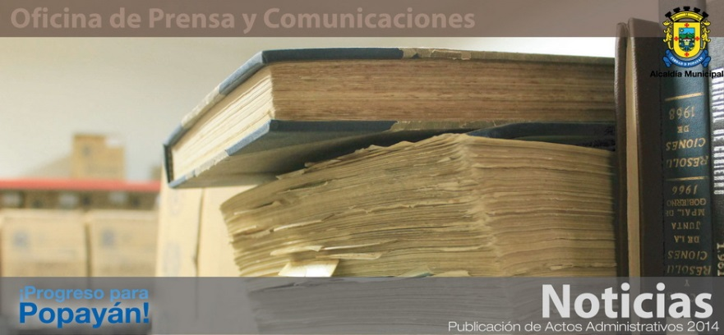

**Boletín No 058. Lunes 03 de marzo del 2014**- Acto Administrativo

**Acuerdo Nº 001 del 28 de febrero del 2014**

“por el cual se adicionan al presupuesto de la vigencia 2014, recursos del empréstito de deuda pública”

**También puede consultar** este, y otros actos administrativos en el siguiente link: http://popayan.gov.co/ciudadanos/la-alcaldia/normatividad/Acuerdos